ПРАВИЛЬНОЕ ПОВЕДЕНИЕ ПРИ КУПАНИИ –

ЗАЛОГ ВАШЕЙ БЕЗОПАСНОСТИ
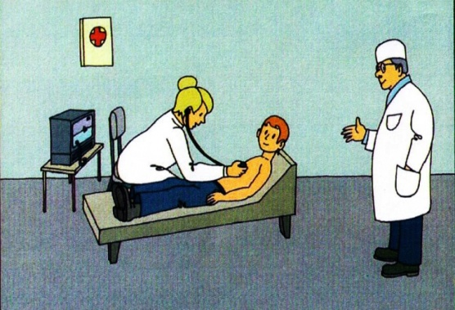 | 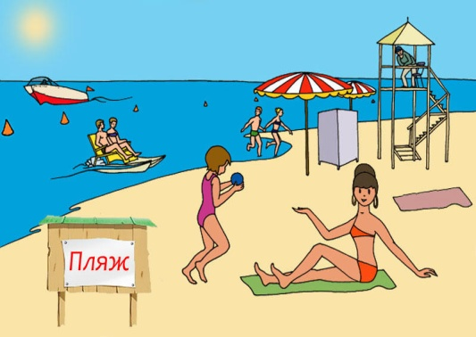 | 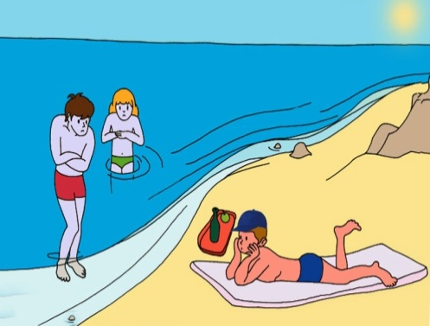
Перед купальным сезоном обязательно посетите врача,  т. к. купание полезно не всем. | Купайтесь только в разрешенных местах. Если поблизости нет пляжа, можно купаться в водоеме с чистым песчаным берегом. | Купайтесь при температуре воздуха 20-25ºС, воды – 17-19ºС. Не перегревайтесь и не переохлаждайтесь. После еды не следует купаться раньше, чем через час.
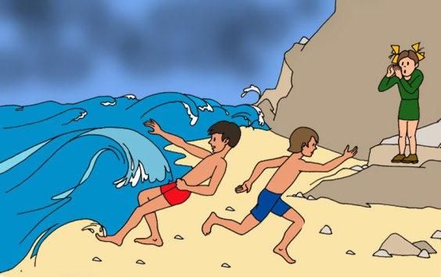 | 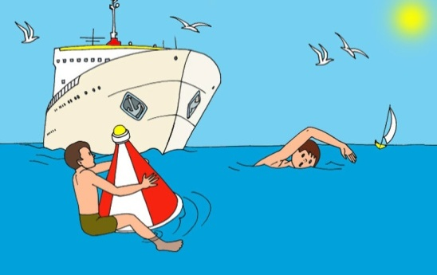
Не купайтесь в штормовую погоду! Берегитесь большой волны! | Не подплывайте к судам (моторным и парусным), лодкам и другим плавсредствам;  не взбирайтесь на технические и предупредительные знаки | Не купайтесь у крутых обрывистых берегов с сильным течением, с заболоченных и заросших местах
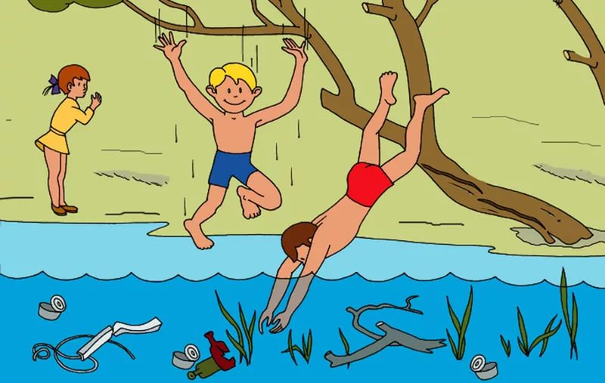 | 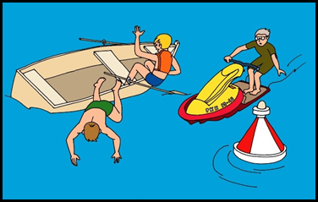 | 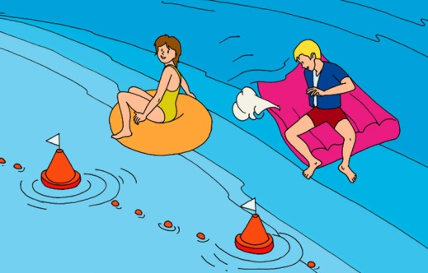
Не ныряйте в незнакомых местах. | Не прыгайте в воду с лодок, катеров, причалов, а также сооружений, не предназначенных для этих целей; | Нельзя далеко заплывать на надувных матрасах и камерах. Они могут внезапно начать спускаться.

Муниципальный совет и Местная администрация ________________________________
Территориальный отдел по Курортному району УГЗ ГУ МЧС России по Санкт-Петербургу

